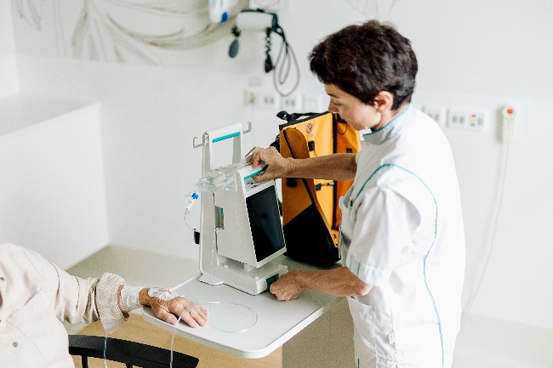
Stage wetenschap: gebruikersstudie innovatieve infuuspomp


Introductie
Ivy Medical, een start-up in Groningen, heeft samen met het Radboudumc een innovatieve, draagbare infuuspomp ontwikkeld, de Ivy Duo+. Met de nieuwe infuustechnologie gaan we een revolutie op gebied van infuustherapie teweegbrengen.
We zoeken jou om ons te helpen deze pomp klinisch te evalueren en naar het ziekenhuis te brengen. Dit doe je door het volgen van een stage wetenschap, waarbij je werkt aan de uitvoering en analyse van een preklinische gebruikersstudie in het Radboudumc. Dit doe je voornamelijk vanaf onze locatie in Groningen.

De infuuspomp
Onze infuuspomp, de Ivy Duo+ heeft als doel:
- De mobiliteit van patiënten te verbeteren door de infuuspomp draagbaar te maken met een tas.
- Het aantal alarmen te verminderen, waardoor zowel de alarmmoeheid bij verpleegkundigen als de slaapverstoring van patiënten afneemt.
- De werkdruk van verpleegkundigen te verlichten door het automatiseren van infuusschema’s, onder andere door te schakelen tussen twee infuusbronnen.
We zijn momenteel bezig om deze infuuspomp CE-gecertificeerd te krijgen voor gebruik in het ziekenhuis. In oktober voeren we hiervoor een preklinische gebruikersstudie uit in het Radboudumc. Hier zullen we samen met verpleegkundigen de gebruiksvriendelijkheid en veiligheid van de Ivy Duo+ testen.

De stageopdracht
Tijdens deze stage werk je aan de voorbereiding, uitvoering, analyse en rapportage van onze preklinische gebruikersstudie. Dit doe je met ons gezellige team in Groningen. Verdere invulling van de stage kan in overleg worden bepaald. De stage kan begin/half september starten.

Wil je meer weten, of wil je direct solliciteren? Stuur dan een mailtje naar hr@ivymedical.nl
Of neem een kijkje op onze website https://www.ivymedical.eu/

Contactpersoon: Ymke Janse

